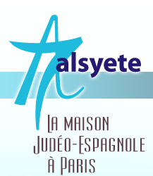
  Numéro Spécial juin 2016
  Las Novedades de Mosotros
www.alsyete.com
soutien@alsyete.com
LE CENTRE CULTUREL POPINCOURT
"Al Syete" la maison Judéo-espagnole à Paris
____________________________________
Chers Amis,

L'Association Muestros Dezaparesidos nous transmets ce message :
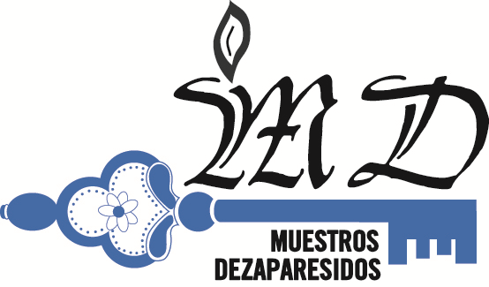 | 
Journée du 6 novembre
Inscription
Après la grande rafle du 11ème arrondissement en août 1941, le 5 novembre 1942 des Judéo-Espagnols vivant en France, originaires de Grèce, principalement de Salonique, étaient raflés par la police française avec une particulière et extrême brutalité puis déportés les 9 et 11 novembre par les convois 44 et 45. Entre 1942 et 1944, les nazis allemands et leurs complices du régime de Vichy déportèrent de France plus de 5200 Judéo-Espagnols originaires de l’ex-Empire ottoman, que ce soit de Grèce, de Turquie, de Bulgarie...
A l’occasion de la sortie du livre Mémorial de la déportation des Judéo-Espagnols de France, la Mairie du 11° arrondissement de Paris et l’Association Muestros Dezaparesidos organisent un après-midi judéo espagnol dont le programme est précisé ci-dessous :
Les allocutions des personnalités seront suivies d’une présentation du livre. Puis viendra un moment musical avec le groupe « Los Pasharos Sefaradis » qui viendra spécialement d’Istanbul, et enfin un verre de l’amitié avec les fameuses borekas de mi madre. La journée sera présidée par l’historienne Annette Wievorka, en présence de Serge Klarsfeld.
Le choix du 11 ème arrondissement de Paris tient au fait que plus du quart des Judéo-espagnols déportés de France vivaient dans cet arrondissement à tel point que l’on nommait le triangle formé par les rues Popincourt, Sedaine et La Roquette, la petite Turquie.
Pour des impératifs de sécurité en raison de la présence de nombreuses personnalités de France et de l’étranger, dont le Grand Rabbin de France, il est obligatoire de s’inscrire en remplissant le Bulletin ci-après. Nous vous demandons de remplir un bulletin par personne pour les contrôles à l’entrée. Pour les mêmes raisons de sécurité l’adresse de la salle et les horaires ne seront communiqués qu’aux seuls inscrits.
Bulletin d’inscription à la journée du 6 novembre
Nom ………………………………………………………………………………………………………..
Prénom……………………………………………………………………………………………………..
Adresse………………………………………………………………………………………………………
Numéro de téléphone……………………………………………………………………………….
Adresse mail …………………………………………………………………………………………….
A retourner à l’association Muestros Dezaparesidos
Par courriel : muestros.dezaparesidos@gmail.com
Par la poste : Muestros Dezaparesidos, 47 bd Voltaire, 75011 Paris
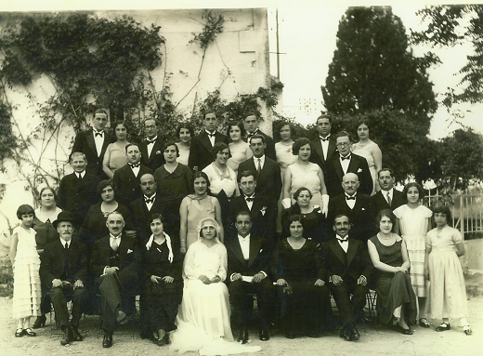
Mariage de Moïse Taragano avec Elsa Misrahi
A Nîmes en 1934
Sur les quarante personnes figurant sur la photo, six ont été déportées, dont le marié.
L’association Muestros Dezaparesidos regroupe les associations suivantes : Aki Estamos, Al Syete-Centre Culturel Popincourt, Centre communautaire Don Isaac Abravanel, JEAA, Vidas Largas, Vidas Largas Marseille, UISF. Ce travail a été effectué en partenariat avec le Mémorial de la Shoah. Tous les entretiens (plus de 80), les photos et les documents sont conservés au Mémorial.
Nous avons reçu le soutien de la Fondation pour la Mémoire de la Shoah, des FFDJF, de l’Institut Alain de Rothschild, de la Mairie de Paris ainsi que de Centro Sefarad Israel.
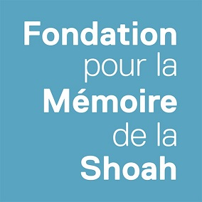 |  | 

_________________________________________________________________
Écrivez nous : soutien@alsyete.com
Consultez notre site internet: www.alsyete.com
Nous remercions  de son soutien la  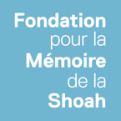 | 

